Rebranding Werk San Vito, Italien

Pöttinger und MaterMacc feiern neues Design und Produktionserweiterung
Seit dem Kauf von MaterMacc im Jahr 2022 bündelt der österreichische Landmaschinenhersteller Pöttinger seine Expertise in der Einzelkornsätechnik in San Vito al Tagliamento, Italien. Das Rebranding des Außen- und Innenbereichs der Gebäude verleiht nicht nur ein zeitgemäßes Aussehen – es ist ein starkes Symbol für die gute Zusammenarbeit der Teams aus Italien und Österreich, und es stärkt den Standort. Das neue Erscheinungsbild wurde am 16. Dezember 2025 in festlichem Rahmen mit rund 65 Gästen gefeiert.
Der Standort San Vito wurde in den letzten drei Jahren kontinuierlich weiterentwickelt. Bewährte MaterMacc-Maschinen wie Drillmaschinen, Hackmaschinen oder Düngertanks, Betriebselemente für elektronische Bewässerungssteuerung, Überwachungstechnik für Sämaschinen und natürlich Einzelkornsämaschinen werden weiterhin in San Vito produziert und sind wie gewohnt bei den MaterMacc-Partnern erhältlich.
Pöttinger produziert inzwischen auch den AMICO Tank, den LIQUIDO F Siliermitteltank / Frontgewicht sowie die bewährten Pöttinger Kulturpflegemaschinen in Italien.
Während der feierlichen Ansprache betonten Cristiano Giacomello (Werksleiter San Vito), Herbert Wagner (Geschäftsführer Human Resources & IT) und TC Truesdell (Bereichsleiter Marketing) die symbolische Kraft der Veranstaltung: "Diese Feier ist ein Ausdruck der erfolgreichen Zusammenarbeit seit 2022 und zugleich ein Signal zur weiteren Erweiterung der Produktion hier im Pöttinger-Werk in San Vito!"

Bildervorschau:

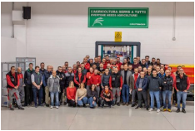 | 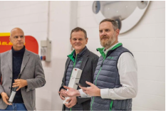
Landwirtschaft braucht jede:r | Cristiano Giacomello (Werksleiter San Vito), Herbert Wagner (Geschäftsführer Human Resources & IT), TC Truesdell (Bereichsleiter Marketing)
https://www.poettinger.at/de_at/newsroom/pressebild/183184 | https://www.poettinger.at/de_at/newsroom/pressebild/183185

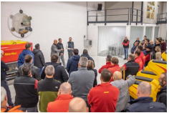 | 
https://www.poettinger.at/de_at/newsroom/pressebild/183186 | https://www.poettinger.at/de_at/newsroom/pressebild/183180

Weitere druckoptimierte Bilder: http://www.poettinger.at/presse

